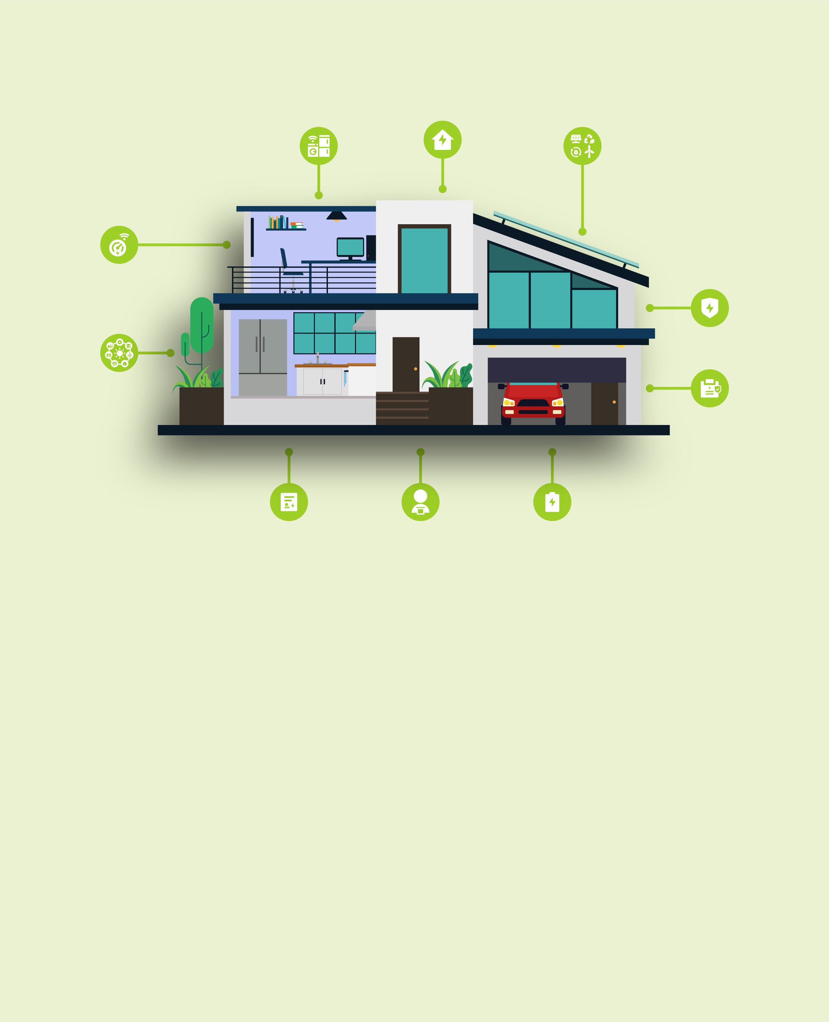
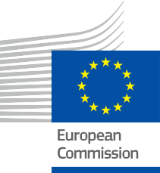


Uw huis, uw energie
Een praktische gids voor energie-efficiëntie en slimme technologieën
Informatie- en betrokkenheidspakket – NL
ENERGIE

Copyright

Voltooid in: december 2024
Omslag door: Grafische illustratie van "Smart home background with device" van Freepik, aangepast door EWORX
Lettertype: EC Square Sans Pro
Bronvermelding: "Your Home, Your Energy – Een praktische gids voor energie-efficiëntie en slimme technologieën – Informatie- en betrokkenheidspakket” is gemaakt als onderdeel van het Every1-project en valt onder de licentie CC BY-SA 4.0, tenzij anders vermeld.

Disclaimers

Disclaimer: | Dit project heeft financiering ontvangen van het Horizon-programma voor onderzoek en innovatie (2021-2027) van de Europese Unie onder subsidieovereenkomst  nr. 101075596. De inhoud van deze cursus valt uitsluitend onder de verantwoordelijkheid van het Every1-project en geeft niet noodzakelijkerwijs de mening van de Europese Unie.
Afbeelding disclaimer: | De EU bezit geen auteursrecht op de afbeeldingen die in deze publicatie worden gebruikt. De licentie en toestemming voor het gebruik van afbeeldingen wordt onder elke afbeelding vermeld.
Disclaimer inzake aanpassingen: | Delen van dit lesmateriaal zijn afgeleid van de bronnen die worden vermeld in het hoofdstuk 'Dankwoord' en bieden een gericht perspectief op het onderwerp. Deze aanpassingen zijn gemaakt en gepubliceerd door het Every1 Project  (de "Aanpasser") en vallen onder de licentie CC BY-SA 4.0, tenzij anders vermeld. Every1 Project is als enige aansprakelijk en verantwoordelijk voor deze afgeleide werken,  en de aanpassingen worden niet onderschreven door de oorspronkelijke makers van de bronnen. Vertaald met DeepL en met AI gecontroleerd op fouten. Als je fouten hebt opgemerkt en ons wilt helpen de vertaling te verbeteren, stuur ons dan gerust een bericht via every1translations@think-e.be.
Verklaring inzake herbruikbaarheid: | U kunt dit materiaal aanpassen aan uw specifieke behoeften en lokale context. Dit kan bijvoorbeeld door informatie over lokale initiatieven toe te voegen, de inhoud naar andere talen te vertalen of u te concentreren op specifieke  aspecten die het meest relevant zijn voor uw publiek.

Inhoudsopgave

Over EVERY1 4
Inleiding 5
Doelgroepen 6
- Slimme meter 7
Praktische gids 7
Voordelen 7
6. Energiezekerheid 17
Belangrijkste maatregelen voor huiseigenaren | 7 | Praktische gids | 19
Uw privacy beschermen | 8 | Voordelen | 19
Belangrijkste punten | 8 | Belangrijke overwegingen voor huiseigenaren | 19
2. Energie-efficiëntie | 9 | Belangrijkste conclusies | 20
Praktische gids | 9 | 8. Vraagrespons | 21
Voordelen | 9 | Praktische gids | 21
Belangrijke maatregelen voor huiseigenaren | 9 | Voordelen | 21
Aanvullende overwegingen | 10 | Hoe het werkt | 21
Belangrijkste punten | 10 | Belangrijke overwegingen voor huiseigenaren | 22

Praktische gids 17
Voordelen 17
Belangrijke maatregelen voor huiseigenaren 17
Aanvullende overwegingen 18
Belangrijkste conclusies 18
- Energieopslag 19

3. Slimme apparaten 11
Praktische gids 11
Voordelen 11
Voorbeelden van slimme apparaten

Belangrijkste punten 22
9. Energieaudits 23
Praktische gids 23
Voordelen 23
en hun voordelen | 11 | Belangrijke maatregelen voor huiseigenaren | 23
Belangrijke overwegingen voor huiseigenaren | 12 | Aanvullende overwegingen | 24
Belangrijkste conclusies | 12 | Belangrijkste conclusies | 24
4. Hernieuwbare energiebronnen | 13 | 10. Prosument | 25
Praktische gids | 13 | Praktische gids | 25
Voordelen | 13 | Voordelen | 25
Belangrijke maatregelen voor huiseigenaren | 13 | Belangrijke overwegingen voor huiseigenaren | 25
Aanvullende overwegingen | 14 | Belangrijkste conclusies | 26

Belangrijkste conclusies 14
5. Slim netwerk 15
Praktische gids 15
Voordelen 15
Belangrijkste kenmerken 15
Belangrijke overwegingen voor huiseigenaren 16
Belangrijkste conclusies 16

Slotopmerkingen 27
Dankwoord 28



Over EVERY1



Het Every1-project heeft als doel een impactvol concept te ontwikkelen dat alle elementen bevat die nodig zijn om een effectieve deelname van alle Europese belanghebbenden aan de digitale energiemarkt mogelijk te maken. Het project begint met een diepgaand, op gegevens gebaseerd inzicht in belanghebbenden en ecosystemen om in kaart te brengen wie ze zijn, wat ze weten, hoe ze informatie gebruiken en waar ze die zoeken. Op dezelfde manier worden bestaande en opkomende oplossingen beoordeeld en gevalideerd, en worden use cases (praktijkvoorbeelden) gebruikt om te begrijpen wat belanghebbenden moeten weten om een rol te kunnen vervullen die aansluit bij hun potentieel. Deze kloof wordt gebruikt om leertrajecten te ontwikkelen die leiden tot de identificatie van het benodigde materiaal voor capaciteitsopbouw. Tegelijkertijd werkt Every1 aan het creëren van een markt door beste praktijken uit te wisselen met beleidsmakers en energieregulators, discussies over belemmeringen mogelijk te maken en gezamenlijk communicatiemateriaal voor hun collega's te ontwikkelen.

Wilt u zich verdiepen in de digitale energietransitie? Scan de onderstaande QR-code of bezoek de EVERY1-projectwebsite op https://every1.energy/ voor bronnen, casestudy's en inzichten over hoe u een rol kunt spelen bij het vormgeven van een schone energietoekomst.



Inleiding
De transitie naar een digitaal energielandschap biedt iedereen spannende mogelijkheden om controle te krijgen over hun energieverbruik, geld te besparen en bij te dragen aan een duurzame toekomst. Of u nu een eigen huis heeft of huurt, dit pakket is bedoeld om u de kennis en tools te geven om weloverwogen beslissingen te nemen over uw energieverbruik.
Hoewel sommige onderdelen, zoals energieaudits en prosumer worden (je eigen energie opwekken), misschien meer relevant zijn voor huiseigenaren, kunnen veel van de strategieën en concepten die in deze gids worden besproken ook door huurders worden toegepast. We zullen deze mogelijkheden in de gids benadrukken, zodat iedereen van de verstrekte informatie kan profiteren.
Om u te helpen bij het navigeren door de verschillende mogelijkheden om energie te besparen, volgt hier een kort overzicht van de tien belangrijkste onderwerpen die in deze gids aan bod komen:
- Slimme meters: deze digitale apparaten geven u realtime inzicht in uw energieverbruik, zodat u energieverslinders kunt identificeren en uw verbruikspatronen kunt optimaliseren.
- Energie-efficiëntie: Door energie-efficiënte maatregelen en upgrades te implementeren, kunt u uw energieverbruik aanzienlijk verminderen en uw energierekening verlagen.
- Slimme apparaten: verbonden apparaten bieden gemak, automatisering en energieoptimalisatiefuncties die u kunnen helpen energie en geld te besparen.
- Hernieuwbare energiebronnen: Door gebruik te maken van de kracht van de natuur via zonnepanelen of andere hernieuwbare energiesystemen kunt u uw afhankelijkheid van fossiele brandstoffen verminderen en bijdragen aan een schoner milieu.
- Smart Grid: Door deel te nemen aan smart grid-initiatieven, zoals vraagresponsprogramma's, kunt u uw energieverbruik verder optimaliseren en bijdragen aan een stabieler en duurzamer energiesysteem.
- Energiezekerheid: Het verbeteren van uw energiezekerheid houdt in dat u de energie-efficiëntie verbetert, hernieuwbare energiebronnen gebruikt en back-upoplossingen hebt om een betrouwbare stroomvoorziening te garanderen.
- Energieopslag: Batterijopslagsystemen kunnen u helpen het gebruik van hernieuwbare energie te maximaliseren, geld te besparen met tijdgebonden tarieven en back-upstroom te leveren tijdens stroomuitval.
- Vraagrespons: Door deel te nemen aan vraagresponsprogramma's kunt u uw energieverbruik tijdens piekperiodes aanpassen, wat bijdraagt aan de stabiliteit van het elektriciteitsnet en mogelijk beloningen oplevert.
- Energieaudits: Door een energieaudit uit te voeren, kunt u verbeterpunten in de energieprestaties van uw woning identificeren en prioriteiten stellen voor upgrades.
- Prosumer: Door prosumer te worden en uw eigen hernieuwbare energie op te wekken, kunt u een actieve rol spelen in de energietransitie en mogelijk uw energierekening verlagen.

Doelgroepen

Primair

Deze gids is bedoeld voor huiseigenaren en bewoners die actief willen deelnemen aan de digitale energietransitie om hun energierekening te verlagen, de duurzaamheid van hun woning te verbeteren en bij te dragen aan een veerkrachtiger energiesysteem. De gids biedt praktische informatie en stelt mensen in staat om weloverwogen beslissingen te nemen over hun energieverbruik, met onderwerpen als slimme meters, energie-efficiëntie, slimme apparaten, hernieuwbare energiebronnen en energieopslag. Of u nu een eigen woning heeft of huurt, de gids biedt waardevolle strategieën en concepten om uw weg te vinden in het veranderende energielandschap en meer energieonafhankelijkheid te bereiken.

Secundair

Professionals in de energiesector, zoals gemeentemedewerkers, medewerkers van energieagentschappen en ngo's, kunnen deze gids gebruiken als een uitgebreide bron van informatie voor het begrijpen en implementeren van consumentgerichte energie-initiatieven. Dankzij de praktische richtlijnen en op feiten gebaseerde overzichten kunnen professionals pleiten voor investeringen in energiebesparende maatregelen, belanghebbenden voorlichten en effectieve strategieën ontwikkelen om energieconsumenten mondiger te maken. Het document met veelgestelde vragen is een waardevol hulpmiddel om veelvoorkomende vragen van consumenten te beantwoorden en een beter begrip van de digitale energietransitie te bevorderen.

- Slimme meter

"Haal het meeste uit uw slimme meter"

Praktische gids

Een slimme meter is een digitale upgrade die uw traditionele elektriciteitsmeter vervangt. Deze meter houdt uw energieverbruik nauwkeurig en in realtime bij en stuurt deze informatie veilig door naar uw energieleverancier. Hierdoor zijn geschatte rekeningen niet meer nodig en betaalt u alleen voor de energie die u daadwerkelijk verbruikt. Alle slimme meters zijn digitaal, maar niet alle digitale meters zijn slim. Slimme meters hebben extra mogelijkheden, zoals realtime gegevensoverdracht en tweerichtingscommunicatie, waardoor ze kunnen deelnemen aan slimme netwerkinitiatieven en vraagresponsprogramma's.

Voordelen

Nauwkeurige facturering en kostenbesparingen:

  - Geen geschatte rekeningen meer: Zeg vaarwel tegen geschatte rekeningen, die vaak kunnen leiden tot
te hoge of te lage kosten. Met een slimme meter ontvangt u rekeningen op basis van uw werkelijke energieverbruik, wat de transparantie en eerlijkheid bevordert.
  - Identificeer energieverslinders: Met de gedetailleerde energieverbruiksgegevens van slimme meters kunt u precies vaststellen welke apparaten of systemen in uw huis het meeste energie verbruiken (energieverslinders). Zo kunt u weloverwogen beslissingen nemen over het aanschaffen van efficiëntere modellen of het aanpassen van uw verbruikspatronen om geld te besparen.

  - Real-time verbruik monitoren: Slimme meters geven real-time feedback over je energieverbruik, zodat je direct kunt zien wat het effect is van je acties. Dit bewustzijn kan energiebesparend gedrag stimuleren en je helpen om direct aanpassingen te doen.
  - Toegang tot tijdgebonden tarieven: slimme meters kunnen u mogelijkheden bieden om te besparen. geld op uw elektriciteitsrekening. Met Time-of-Use-tarieven verandert de prijs die u voor elektriciteit betaalt afhankelijk van het tijdstip van de dag. Elektriciteit is meestal goedkoper tijdens 'daluren', zoals 's avonds laat of 's ochtends vroeg, wanneer minder mensen er gebruik van maken. Door een deel van uw energieverbruik te verschuiven naar die goedkopere tijdstippen, kunt u uw totale elektriciteitskosten verlagen.

- Deelname aan vraagresponsprogramma's: Sommige energieleveranciers bieden vraagresponsprogramma's aan die u stimuleren om uw energieverbruik tijdens piekperiodes te verminderen. Slimme meters vergemakkelijken uw deelname aan deze programma's, waardoor u beloningen of factuurcredits kunt verdienen voor uw bijdrage aan het in evenwicht houden van het elektriciteitsnet.

Belangrijke acties voor huiseigenaren

- Vraag een slimme meter aan: Neem contact op met uw energieleverancier voor informatie over de beschikbaarheid van slimme meters en de installatiemogelijkheden. In veel regio's worden slimme meters gratis of tegen gesubsidieerde kosten geïnstalleerd.
- Maak uzelf vertrouwd met het In-Home Display (IHD): indien aanwezig, leer dan hoe u het IHD kunt gebruiken om

uw realtime energieverbruik bij te houden en inzicht te krijgen in uw gebruikspatronen.
  - Analyseer uw energiegegevens: Bekijk regelmatig uw energieverbruiksgegevens, via het IHD of het online portaal van uw energieleverancier. Identificeer piekverbruikstijden, energieverslindende apparaten en mogelijke verbeterpunten.
  - Stel energiebesparingsdoelen vast: Stel op basis van uw energiegegevensanalyse realistische energiebesparingsdoelen voor uw huishouden vast. Dit kan bijvoorbeeld het verminderen van het totale verbruik zijn, het verschuiven van het verbruik naar daluren of het toepassen van energiezuinige maatregelen.
  - Ontdek tijdgebonden tarieven: Overweeg om over te stappen op een tijdgebonden tarief (Time-of-Use, TOU) om te profiteren van lagere elektriciteitstarieven buiten de piekuren. Pas uw energieverbruikspatronen hierop aan om zo veel mogelijk te besparen.

Neem deel aan vraagresponsprogramma's:
Als uw energieleverancier dit aanbiedt, schrijf u dan in voor vraagresponsprogramma's om beloningen of factuurcredits te verdienen voor het verminderen van uw energieverbruik tijdens piekperiodes.

Uw privacy beschermen

  - Toegang tot en controle over gegevens: Op grond van de AVG hebt u het recht om uw energiegegevens in te zien, te corrigeren en zelfs te wissen, zodat u de controle over uw persoonlijke gegevens behoudt.
  - Privacyinstellingen: Slimme meters bieden aanpasbare privacyinstellingen, zodat u de frequentie en gedetailleerdheid van de gegevens die met uw energieleverancier worden gedeeld, kunt bepalen.
  - Transparantie: Uw energieleverancier is verplicht om een duidelijk en toegankelijk privacybeleid te hanteren waarin wordt uiteengezet hoe uw gegevens worden gebruikt en welke maatregelen worden genomen om deze te beschermen.

Belangrijkste punten

Slimme meters stellen huiseigenaren in staat om hun energieverbruik onder controle te houden en weloverwogen beslissingen te nemen die kunnen leiden tot kostenbesparingen en een verminderde impact op het milieu. Door realtime gegevens te verstrekken, toegang te bieden tot innovatieve tariefplannen en mogelijkheden te bieden om deel te nemen aan vraagresponsprogramma's, zijn slimme meters een waardevol hulpmiddel voor iedereen die zijn energieverbruik wil optimaliseren en wil bijdragen aan een duurzamere toekomst.

Een slimme meter geeft u realtime gegevens over uw energieverbruik, zodat u energieverslinders kunt opsporen en verspilling kunt tegengaan. Dit
zorgt voor nauwkeurige rekeningen en een kleinere ecologische voetafdruk.

"Ik ben het zat om geschatte energierekeningen te krijgen die ver af lijken te staan van mijn werkelijke energieverbruik. Ik geef ook om het milieu en wil mijn steentje bijdragen om minder energie te verbruiken."

2. Energie-efficiëntie

"Vermindering van energieverbruik en -kosten"

Praktische gids

Energie-efficiëntie betekent dat je minder energie gebruikt om dezelfde dingen te doen of hetzelfde niveau van comfort en gemak in je huis te bereiken. Het gaat erom dat je het resultaat of voordeel maximaliseert terwijl je zo min mogelijk energie gebruikt.

Voordelen

    - Lagere energierekeningen: Door energie efficiënter te gebruiken, vermindert u direct uw verbruik, wat leidt tot lagere maandelijkse energierekeningen en kostenbesparingen op de lange termijn.
    - Verminderde impact op het milieu: Energie-efficiëntie helpt natuurlijke hulpbronnen te behouden en de uitstoot van broeikasgassen te verminderen, wat bijdraagt aan een schoner en gezonder milieu.
    - Verbeterd wooncomfort: Energiezuinige woningen zijn doorgaans comfortabeler, met betere isolatie, minder tocht en een constante temperatuur.
    - Hogere waarde van uw woning: energie-efficiënte upgrades kunnen de verkoopwaarde van uw woning verhogen, waardoor deze aantrekkelijker wordt voor potentiële kopers.

Belangrijke maatregelen voor huiseigenaren

    - Voer een energieaudit uit: Een professionele energieaudit kan gebieden in uw woning identificeren waar energie wordt verspild en aanbevelingen doen voor verbeteringen.

Schakel over op energiezuinige
apparaten: Vervang oude, inefficiënte apparaten door modellen die minder energie verbruiken en toch dezelfde prestaties leveren.
Begin met de apparaten die het meeste energie verbruiken in uw woning. Dit zijn vaak:
- Koelkasten: Oudere koelkasten kunnen grote energieverslinders zijn. Zoek naar nieuwe modellen met een hoge energie-efficiëntieklasse.
- Wasmachines: Kies een wasmachine met een goede energie-efficiëntieklasse en functies zoals eco-programma's.
- Vaatwassers: Moderne vaatwassers verbruiken minder water en energie dan oudere modellen, vooral die met eco-instellingen.
- Verwarmings- en koelsystemen: Als uw verwarmingsketel of airconditioner oud is, overweeg dan om over te stappen op een energiezuiniger model.
Zelfs als u slechts één van deze belangrijke apparaten vervangt door een efficiënter model, kan dit een merkbaar verschil maken in uw energierekening.
- Verbeter de isolatie en luchtdichtheid: Zorg ervoor dat uw huis goed geïsoleerd is en dat luchtlekken worden gedicht om warmteverlies in de winter en warmteopname in de zomer te voorkomen.
- Schakel over op ledverlichting: Vervang traditionele gloeilampen door energiezuinige ledlampen, die aanzienlijk minder energie verbruiken en langer meegaan.
- Gebruik slimme thermostaten: slimme thermostaten kunnen uw voorkeuren leren en de verwarming en

koeling automatisch aanpassen, waardoor het energieverbruik wordt geoptimaliseerd en verspilling wordt verminderd.
  - Pas energiebesparende gewoontes toe: eenvoudige handelingen zoals het uitschakelen van lampen wanneer u een kamer verlaat, het loskoppelen van elektronische apparaten wanneer u ze niet gebruikt en het efficiënt gebruik van apparaten kunnen een groot verschil maken.

Aanvullende overwegingen

  - Gedragsveranderingen: Energie-efficiëntie gaat niet alleen over technologie, maar ook over energiebewust gedrag en kleine veranderingen in uw dagelijkse routines.
- Financiële prikkels: Onderzoek beschikbare kortingen, belastingvoordelen of financieringsopties die kunnen helpen om de kosten van energie-efficiënte upgrades te compenseren.
- Langetermijninvestering: Hoewel sommige energie-efficiëntiemaatregelen een initiële investering vereisen, verdienen ze zichzelf vaak terug door lagere energierekeningen.
- Milieuvoordelen: Door uw energieverbruik te verminderen, draagt u actief bij aan een schonere en duurzamere toekomst.

Belangrijkste punten

Energie-efficiëntie is een win-winstrategie voor huiseigenaren. Het bespaart u niet alleen geld, maar helpt ook het milieu te beschermen. Door proactieve maatregelen te nemen om de energie-efficiëntie van uw woning te verbeteren, kunt u een comfortabelere, duurzamere en kosteneffectievere leefruimte creëren.

"Ik woon in een oud huis met tochtige ramen en slechte isolatie. Mijn energierekeningen zijn torenhoog en ik ben altijd bezig met de thermostaat om het behaaglijk te houden."

Een energieaudit kan energieverspilling in uw huis opsporen. Door de isolatie te verbeteren, lekken te dichten en energiezuinige apparaten aan te schaffen, wordt uw huis comfortabeler en kostenefficiënter.

3. Slimme apparaten

"Verbetering van energie-efficiëntie en gemak in huis"

Praktische gids


Slimme apparaten zijn huishoudelijke apparaten die zijn uitgerust met sensoren, connectiviteit en vaak ook kunstmatige intelligentie, waardoor ze kunnen communiceren met het slimme netwerk, op afstand kunnen worden bediend via smartphone-apps of spraakopdrachten, en hun werking kunnen optimaliseren op basis van gebruikersvoorkeuren en realtime gegevens.

Voordelen

  - Energieoptimalisatie: slimme apparaten kunnen uw gebruikspatronen leren en hun werking aanpassen
om het energieverbruik te minimaliseren. Een slimme thermostaat kan bijvoorbeeld automatisch de
temperatuur wanneer u niet thuis bent en deze verhogen voordat u terugkomt, zodat u comfortabel kunt leven en tegelijkertijd energie bespaart.
  - Afstandsbediening en gemak: De mogelijkheid om apparaten op afstand te bedienen biedt gemak en flexibiliteit. U kunt de oven aanzetten terwijl u naar huis reist, het programma van de wasmachine
vanaf uw kantoor aanpassen of de inhoud van uw koelkast controleren terwijl u boodschappen doet.
  - Deelname aan vraagrespons: Slimme apparaten kunnen deelnemen aan vraagresponsprogramma's, waarbij u beloningen of factuurcredits kunt verdienen voor het verminderen van het energieverbruik tijdens piekperiodes. De apparaten kunnen hun werking automatisch aanpassen aan signalen van het elektriciteitsnet, waardoor vraag en aanbod beter in evenwicht worden gebracht.

  - Onderhoud en diagnostiek: Sommige slimme apparaten kunnen hun eigen gezondheid en prestaties monitoren en u waarschuwen voor mogelijke problemen of onderhoudsbehoeften voordat deze tot storingen leiden. Dit kan u helpen dure reparaties te voorkomen en de levensduur van uw apparaten te verlengen.
- Integratie met slimme huissystemen: slimme apparaten kunnen naadloos worden geïntegreerd met andere slimme apparaten in huis, waardoor een verbonden en geautomatiseerde woonomgeving ontstaat. U kunt meerdere apparaten bedienen met één app of spraakopdracht, waardoor u gepersonaliseerde routines kunt creëren en uw algehele comfort en gemak kunt verbeteren.

Voorbeelden van slimme apparaten en hun voordelen

- Slimme thermostaten: leren uw voorkeuren kennen en passen de verwarmings- en koelingsinstellingen automatisch aan, waardoor het energieverbruik en het comfort worden geoptimaliseerd.
- Slimme koelkasten: houden de voorraad voedsel bij, doen suggesties voor recepten op basis van de beschikbare ingrediënten en geven tips om energie te besparen.
- Slimme verlichting: bedien lampen op afstand, pas de helderheid en kleur aan en stel automatische verlichtingsschema's in voor energiezuinigheid en sfeer.
- Slimme wasmachines en drogers: optimaliseer het water- en energieverbruik op basis van de grootte van de lading en het type textiel, en stuur meldingen wanneer de cycli zijn voltooid.

  - Slimme vaatwassers: pas het water- en energieverbruik aan op basis van de grootte van de lading en de mate van vervuiling, en bied opties voor uitgestelde start om te profiteren van daluren.

Belangrijke overwegingen voor huiseigenaren

  - Kosten: slimme apparaten hebben doorgaans hogere aanschafkosten dan traditionele apparaten.
De potentiële energiebesparingen en het extra gemak kunnen de initiële investering echter op termijn compenseren.
- Compatibiliteit: Zorg ervoor dat slimme apparaten compatibel zijn met het wifi-netwerk van uw huis en eventuele bestaande slimme huissystemen die u heeft.
- Gegevensbeveiliging: Kies voor gerenommeerde merken en platforms die gegevensbeveiliging en privacy hoog in het vaandel hebben staan
privacy vooropstellen. Let op de gegevens die door slimme apparaten worden verzameld en hoe deze worden gebruikt.
- Gebruikerservaring: Kies apparaten met intuïtieve interfaces en gebruiksvriendelijke apps waarmee u de werking ervan eenvoudig kunt bedienen en controleren.

Belangrijkste punten

Slimme apparaten bieden huiseigenaren tal van voordelen, van energiebesparing en gemak tot meer comfort en controle. Door zorgvuldig na te denken over uw behoeften en de juiste apparaten te kiezen, kunt u een slimmer en efficiënter huis creëren dat uw levensstijl ondersteunt en bijdraagt aan een duurzame toekomst.

Slimme apparaten kunnen uw huis automatiseren en u helpen energie te besparen. Ze kunnen zelfs verbinding maken met het elektriciteitsnet om het energieverbruik in evenwicht te brengen en u mogelijk beloningen opleveren.

“Ik vergeet vaak om lampen en apparaten uit te schakelen wanneer ik wegga, wat energieverspilling is en mijn energierekening opdrijft. Ik wil ook helpen om het energienetwerk betrouwbaarder te maken.”

4. Hernieuwbare energiebronnen

"De kracht van de natuur benutten voor een duurzame toekomst"

Praktische gids




Hernieuwbare energiebronnen zijn energiebronnen die op menselijke tijdschaal op natuurlijke wijze worden aangevuld, zoals zonlicht, wind, water, aardwarmte en biomassa. In tegenstelling tot fossiele brandstoffen, die eindig zijn en bijdragen aan klimaatverandering, bieden hernieuwbare energiebronnen een schoon en duurzaam alternatief voor de energievoorziening van onze huizen en gemeenschappen.

Voordelen

  - Milieuduurzaamheid: Hernieuwbare energiebronnen produceren weinig tot geen broeikasgasemissies of andere verontreinigende stoffen, waardoor ze klimaatverandering helpen tegengaan en het milieu beschermen.
  - Energiezekerheid en onafhankelijkheid: Door gebruik te maken van binnenlands beschikbare hernieuwbare bronnen kunnen we onze afhankelijkheid van geïmporteerde fossiele brandstoffen verminderen en onze energiezekerheid vergroten.
  - Economische ontwikkeling en werkgelegenheid: De sector van de hernieuwbare energie is een groeiende industrie, die banen creëert en de economische ontwikkeling in lokale gemeenschappen stimuleert.
  - Kostenbesparingen op lange termijn: Hoewel de initiële investering in technologieën voor hernieuwbare energie aanzienlijk kan zijn, leiden ze vaak tot kostenbesparingen op lange termijn door lagere energierekeningen en lagere onderhoudskosten.
  - Technologische innovatie: De ontwikkeling en toepassing van technologieën voor hernieuwbare energie stimuleren innovatie en technologische vooruitgang, wat ten goede komt aan verschillende sectoren van de economie.

Belangrijke maatregelen voor huiseigenaren

- Installeer zonnepanelen: Als uw woning voldoende zonlicht ontvangt, overweeg dan om zonnepanelen te installeren om uw eigen schone elektriciteit op te wekken. U kunt profiteren van netmeteringprogramma's, waarbij u krediet ontvangt voor overtollige energie die teruggeleverd wordt aan het elektriciteitsnet.
- Ontdek gemeenschappelijke zonne-energie: Als het niet mogelijk is om zonnepanelen op uw eigendom te installeren, kijk dan eens naar mogelijkheden voor gemeenschappelijke zonne-energie, waarbij u zich kunt abonneren op een aandeel in een lokaal zonnepark en korting krijgt op uw energierekening.
- Kies een groene energieleverancier: Kies een elektriciteitsleverancier die een aanzienlijk deel van zijn energie uit hernieuwbare bronnen haalt. Zo kunt u schone energie ondersteunen, zelfs als u deze niet zelf kunt opwekken.
- Investeer in energiezuinige apparaten: Door energiezuinige apparaten te gebruiken, kunt u uw totale energieverbruik verminderen en de voordelen van hernieuwbare energiebronnen maximaliseren.
- Leer bij en blijf op de hoogte: Blijf op de hoogte van de laatste ontwikkelingen op het gebied van hernieuwbare
energietechnologieën en -beleid. Deze kennis stelt u in staat om weloverwogen beslissingen te nemen over uw energiekeuzes en te pleiten voor een duurzame toekomst.

Aanvullende overwegingen

  - Financiële stimulansen: Onderzoek welke overheidsstimulansen, belastingvoordelen of kortingen er beschikbaar zijn om de kosten van de installatie van hernieuwbare energiesystemen of energie-efficiënte upgrades te compenseren.
  - Lokale regelgeving en bestemmingsplannen: Neem contact op met uw lokale autoriteiten om te weten te komen welke regelgeving of bestemmingsplannen van toepassing zijn op installaties voor hernieuwbare energie.
  - Systeemgrootte en ontwerp: Raadpleeg een gekwalificeerde installateur van zonnepanelen of een expert op het gebied van hernieuwbare energie om de juiste systeemgrootte en het juiste ontwerp voor uw woning en energiebehoeften te bepalen.
  - Onderhoud en monitoring: Zorg voor goed onderhoud en monitoring van uw hernieuwbare energiesysteem om de prestaties en levensduur ervan te maximaliseren.
  - Betrokkenheid van de gemeenschap: Neem deel aan lokale initiatieven en discussies over hernieuwbare energie om het gebruik ervan te bevorderen en een duurzamere gemeenschap te creëren.

Belangrijkste punten

Hernieuwbare energiebronnen bieden een weg naar een schonere, duurzamere en veerkrachtigere energietoekomst. Door deze technologieën te omarmen en weloverwogen keuzes te maken over uw energieverbruik, kunt u bijdragen aan een gezondere planeet en jarenlang genieten van de voordelen van schone, betaalbare energie.

Zonnepanelen zijn een geweldige manier om thuis schone energie op te wekken. Als dat geen optie is, overweeg dan om deel te nemen aan een collectief zonne-energieproject of over te stappen naar een groene energieleverancier. Door deze stappen te nemen, kunt u actief bijdragen aan een schonere energietoekomst.

"Ik maak me zorgen over klimaatverandering en wil mijn afhankelijkheid van fossiele brandstoffen verminderen. Ik zou graag mijn eigen schone energie opwekken, maar weet niet waar ik moet beginnen."

5. Smart Grid

"Uw huis verbinden met de toekomst van energie"

Praktische gids

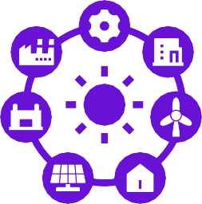
Het smart grid betekent een aanzienlijke vooruitgang op het gebied van elektriciteitsbeheer en -distributie. Het maakt gebruik van digitale technologie, waaronder de inzet van slimme
meters, om een tweerichtingscommunicatienetwerk tussen energieleveranciers en consumenten tot stand te brengen. In tegenstelling tot traditionele analoge meters of zelfs eenvoudige digitale meters beschikken slimme meters over geavanceerde mogelijkheden die realtime monitoring en controle van de elektriciteitsstroom mogelijk maken. Dit zorgt voor een efficiënter, betrouwbaarder en duurzamer energiesysteem.

Voordelen

    - Verbeterde efficiëntie en betrouwbaarheid: het slimme netwerk optimaliseert de energiedistributie, vermindert stroomuitval en maakt een sneller herstel mogelijk in geval van storingen.

Integratie van hernieuwbare energie: Smart grid-technologie maakt de naadloze integratie van zonnepanelen, windturbines en andere hernieuwbare energiebronnen in het net mogelijk, wat een schonere energiemix bevordert.
    - Vraagrespons en energiebeheer: Door realtime gegevens te verstrekken over
energieverbruik en netwerkomstandigheden stelt het slimme netwerk consumenten in staat om hun energieverbruik actief te beheren, wat bijdraagt aan zowel individuele besparingen als de algehele stabiliteit van het netwerk. Het slimme netwerk vergemakkelijkt de integratie van slimme apparaten en
maakt het mogelijk dat consumenten deelnemen aan vraagresponsprogramma's. Dit betekent dat huishoudens hun energieverbruik kunnen aanpassen aan de netcondities of prijssignalen, waardoor de efficiëntie verder wordt verbeterd en mogelijk beloningen kunnen worden verdiend.
    - Verbeterd storingsbeheer: dankzij het slimme netwerk kunnen nutsbedrijven storingen snel opsporen en verhelpen, waardoor de gevolgen voor consumenten tot een minimum worden beperkt.
- Milieuduurzaamheid: Door energie-efficiëntie, integratie van hernieuwbare energie en vraagrespons te bevorderen, helpt het slimme netwerk de uitstoot van broeikasgassen te verminderen en draagt het bij aan een schoner milieu.

Belangrijkste kenmerken

- Tweerichtingscommunicatie: maakt realtime gegevensuitwisseling mogelijk tussen energieleveranciers en consumenten.
- Geavanceerde meetinfrastructuur (AMI): maakt gebruik van slimme meters om gegevens over energieverbruik te verzamelen en door te geven.
- Programma's voor vraagrespons: stimuleert consumenten om hun energieverbruik tijdens piekperiodes te verminderen of te verschuiven.
- Integratie van hernieuwbare energie: Vergemakkelijkt de aansluiting en het beheer van hernieuwbare energiebronnen.
- Distributieautomatisering: automatiseert de werking van het elektriciteitsnet om de efficiëntie en betrouwbaarheid te verbeteren.
- Stroomstoringsbeheersystemen: maakt snellere identificatie van en reactie op stroomstoringen mogelijk.

Belangrijke overwegingen voor huiseigenaren

  - Installatie van slimme meters: neem contact op met uw energieleverancier voor informatie over de beschikbaarheid van slimme meters en installatiemogelijkheden.
  - Tijdgebonden tarieven: Overweeg om deel te nemen aan tijdgebonden tarieven om te profiteren van lagere elektriciteitstarieven tijdens daluren.
  - Demand response-programma's: Bekijk de demand response-programma's die uw energieleverancier aanbiedt om geld te verdienen.
beloningen of factuurcredits voor het verminderen van uw energieverbruik tijdens piekperiodes.
- Slimme apparaten en toestellen: Investeer in slimme apparaten en toestellen die kunnen communiceren met het slimme netwerk en u meer controle geven over uw energieverbruik.
- Blijf op de hoogte: Blijf op de hoogte van ontwikkelingen op het gebied van slimme netwerken in uw regio en onderzoek mogelijkheden om deel te nemen aan energiebesparende initiatieven.

Belangrijkste punten

Het slimme netwerk verandert het energielandschap en biedt huiseigenaren een reeks voordelen, waaronder verbeterde efficiëntie, betrouwbaarheid en de mogelijkheid om actief deel te nemen aan het energiesysteem. Door slimme netwerktechnologieën te omarmen en energiebewust gedrag aan te nemen, kunt u uw energiekosten verlagen, bijdragen aan een schoner milieu en genieten van een veerkrachtigere en duurzamere energietoekomst.

Het slimme netwerk kan deze stroomonderbrekingen helpen voorkomen en de energievoorziening betrouwbaarder maken. U kunt ook deelnemen aan programma's die u belonen voor het verbruiken van minder energie tijdens piekuren.

"Tijdens piekuren heeft mijn buurt te maken met stroomuitval en spanningsproblemen. Dat is frustrerend en ik wil een betrouwbaardere energievoorziening."

6. Energiezekerheid

"Zorgen voor betrouwbare en betaalbare energie voor uw huis"

Praktische gids
Energiezekerheid verwijst naar de ononderbroken beschikbaarheid van betaalbare energiebronnen om aan de behoeften te voldoen.
van individuen, huishoudens en gemeenschappen. Het omvat de betrouwbaarheid van de energievoorziening, de betaalbaarheid van energieprijzen en de veerkracht van het energiesysteem om verstoringen of schokken te weerstaan. Voor huiseigenaren betekent energiezekerheid dat zij toegang hebben tot een consistente en betaalbare elektriciteitsvoorzieningom hun huizen van stroom te voorzien en hun dagelijks leven te ondersteunen.

Voordelen

  - Gemoedsrust en comfort: Energiezekerheid biedt gemoedsrust, omdat u weet dat u beschikt over een betrouwbare energiebron om uw huis comfortabel en functioneel te houden, zelfs tijdens extreme weersomstandigheden of andere verstoringen.
  - Financiële stabiliteit: Betaalbare energieprijzen dragen bij aan financiële stabiliteit, waardoor u effectief kunt budgetteren en onverwachte pieken in uw energierekeningen kunt vermijden.
  - Verbeterde levenskwaliteit: Betrouwbare toegang tot energie ondersteunt een hoge levenskwaliteit, waardoor u zonder onderbrekingen gebruik kunt maken van apparaten, verlichting en andere essentiële technologieën.
  - Veerkracht van de gemeenschap: wanneer individuele woningen energiezeker zijn, draagt dit bij aan de algehele veerkracht van de gemeenschap, waardoor kritieke diensten en infrastructuur tijdens noodsituaties kunnen blijven functioneren.
  - Milieuvoordelen: Energiezekerheid kan worden bereikt door een gediversifieerde energiemix met hernieuwbare energiebronnen, waardoor
afhankelijkheid van fossiele brandstoffen vermindert en bijdraagt aan een schoner milieu.

Belangrijke maatregelen voor huiseigenaren

- Energie-efficiëntie: Door de energie-efficiëntie van uw woning te verbeteren door middel van isolatie, luchtdichting en het gebruik van energiezuinige apparaten, kunt u uw energieverbruik verminderen en uw kwetsbaarheid voor prijsschommelingen of verstoringen in de energievoorziening verminderen.
- Opwekking van hernieuwbare energie: Overweeg de installatie van zonnepanelen of andere hernieuwbare energiesystemen om uw eigen elektriciteit op te wekken, waardoor u minder afhankelijk bent van het elektriciteitsnet en uw energieonafhankelijkheid vergroot.
- Energieopslag: Ontdek oplossingen voor energieopslag, zoals batterijen, om overtollige energie uit hernieuwbare bronnen of het elektriciteitsnet op te slaan voor gebruik tijdens stroomuitval of piekperiodes.
- Programma's voor vraagrespons: Neem deel aan programma's voor vraagrespons die worden aangeboden door uw nutsbedrijf of externe leveranciers om uw energieverbruik tijdens piekperiodes te verminderen en bij te dragen aan de stabiliteit van het elektriciteitsnet.
- Voorbereiding op noodsituaties: Stel een noodplan op met strategieën voor het omgaan met stroomuitval, zoals het hebben van noodstroomvoorzieningen of alternatieve verwarmings- en kookmogelijkheden.

Aanvullende overwegingen

  - Energiekeuzes: Kies een elektriciteitsleverancier die betrouwbare service en concurrerende tarieven biedt. Overweeg opties voor tarieven voor hernieuwbare energie of gemeenschappelijke zonne-energieprogramma's.
  - Betrokkenheid bij de gemeenschap: Neem deel aan lokale initiatieven en discussies over energiezekerheid en veerkracht. Werk samen met uw buren om gemeenschapsgerichte energieoplossingen te verkennen, zoals microgrids of gedeelde energieopslag.
- Blijf op de hoogte: Blijf op de hoogte van trends op de energiemarkt, beleidsontwikkelingen en technologische vooruitgang die van invloed kunnen zijn op de energiezekerheid. Deze kennis stelt u in staat om weloverwogen beslissingen te nemen over uw energiekeuzes en te pleiten voor beleid dat een veilige en duurzame energietoekomst bevordert.

Belangrijkste punten

Energiezekerheid is essentieel voor huiseigenaren om een comfortabel, functioneel en veerkrachtig huis te behouden. Door proactieve maatregelen te nemen om het energieverbruik te verminderen, hernieuwbare energiebronnen te gebruiken en deel te nemen aan vraagresponsprogramma's, kunt u uw energiezekerheid vergroten, uw energiekosten verlagen en bijdragen aan een duurzamere energietoekomst voor uw gemeenschap en de planeet.

Maak uw huis energiezuiniger en overweeg een batterij als noodstroomvoorziening. Een noodplan met alternatieve verwarmings- en kookmogelijkheden kan ook gemoedsrust bieden.

“Ik woon in een gebied waar vaak extreem weer voorkomt, wat vaak leidt tot stroomuitval. Ik maak me zorgen over de veiligheid en het comfort van mijn gezin als de stroom uitvalt.”

7. Energieopslag

“Energieonafhankelijkheid en veerkracht versterken”

Praktische gids

Met energieopslagtechnologieën, zoals batterijen, kunt u overtollige energie die wordt opgewekt uit hernieuwbare bronnen of het elektriciteitsnet opslaan voor later gebruik. Deze opgeslagen energie kan worden gebruikt tijdens periodes van hoge vraag, stroomuitval of wanneer de elektriciteitsprijzen hoog zijn, waardoor u meer controle hebt over uw energieverbruik en uw energieonafhankelijkheid vergroot.

Voordelen

Maximaliseren van het gebruik van hernieuwbare energie:
Als u zonnepanelen of andere hernieuwbare energiesystemen heeft, kunt u met energieopslag overtollige energie die tijdens zonnige of winderige periodes wordt opgewekt, opslaan
voor gebruik 's nachts of tijdens bewolkte of windstille dagen. Dit maximaliseert het eigen verbruik van hernieuwbare energie en vermindert de afhankelijkheid van het elektriciteitsnet.
  - Kostenbesparingen met tijdgebonden tarieven: Energieopslag kan u helpen te profiteren van tijdgebonden tarieven (Time-of-Use, TOU) door elektriciteit op te slaan tijdens daluren, wanneer de tarieven lager zijn, en deze te gebruiken tijdens piekuren, wanneer de tarieven hoger zijn. Dit kan leiden tot aanzienlijke kostenbesparingen op uw elektriciteitsrekening.
  - Noodstroom bij stroomuitval: In geval van stroomuitval kunnen energieopslagsystemen noodstroom leveren aan essentiële apparaten en toestellen, zodat uw comfort en veiligheid gewaarborgd blijven.
  - Netstabiliteit en ondersteuning: Energieopslag kan helpen om het net in evenwicht te houden door ondersteunende diensten te leveren, zoals frequentieregeling en spanningsondersteuning. Dit draagt bij aan een stabielere en betrouwbaardere elektriciteitsvoorziening voor iedereen.
- Verminderde CO2-voetafdruk: Door een groter gebruik van hernieuwbare energie mogelijk te maken en de afhankelijkheid van fossiele brandstoffen te verminderen, helpt energieopslag de CO2-uitstoot te verminderen en draagt het bij aan een schoner milieu.

Belangrijke overwegingen voor huiseigenaren

- Batterijtechnologie: De batterijtechnologie evolueert snel, met verschillende chemische samenstellingen en functies beschikbaar. Onderzoek de nieuwste opties en houd rekening met factoren zoals capaciteit (hoeveel energie de batterij kan opslaan), levensduur, efficiëntie, veiligheid en garantie.
- Systeemgrootte: Bepaal de juiste batterijgrootte op basis van uw energiebehoeften, de capaciteit voor het opwekken van hernieuwbare energie en de gewenste duur van de noodstroomvoorziening.
- Kosten en financiële prikkels: Evalueer de aanschafkosten van het batterijsysteem, de installatiekosten en eventuele lopende onderhoudskosten. Onderzoek beschikbare financiële prikkels, zoals belastingvoordelen of kortingen, die kunnen helpen om de initiële investering te compenseren.

  - Integratie met bestaande systemen: Zorg ervoor dat het batterijsysteem compatibel is met uw bestaande zonnepanelen, omvormer en andere elektrische componenten. Overweeg of u een hybride omvormer nodig hebt die zowel zonne-energie als batterijopslag kan beheren.
  - Onderhoud en monitoring: Volg de aanbevelingen van de fabrikant voor het onderhoud van de batterij en controleer regelmatig de prestaties om een optimale werking en een lange levensduur te garanderen.

Belangrijkste punten

Energieopslag is een belangrijke factor in de transitie naar schone energie. Het stelt huiseigenaren in staat om controle te krijgen over hun energieverbruik, hun afhankelijkheid van het elektriciteitsnet te verminderen en bij te dragen aan een duurzamere toekomst. Door zorgvuldig na te denken over uw behoeften en de juiste energieopslagoplossing te kiezen, kunt u het volledige potentieel van hernieuwbare energie benutten en profiteren van de voordelen van energieonafhankelijkheid en veerkracht.

“Ik heb zonnepanelen, maar het is frustrerend dat ik niet alle extra energie die ze op zonnige dagen opwekken, kan gebruiken. Ik wil ook geld besparen op mijn elektriciteitsrekening door gebruik te maken van tijdgebonden tarieven.”

Een batterij kan uw overtollige zonne-energie opslaan voor gebruik 's nachts of tijdens piekuren. Zo haalt u het maximale uit uw investering in zonne-energie en kunt u geld besparen. U kunt de opgeslagen energie ook gebruiken tijdens piekuren wanneer de elektriciteitstarieven hoger zijn, wat ook kostenbesparingen oplevert.

8. Vraagrespons

"Actieve deelname aan het in evenwicht houden van het elektriciteitsnet"

Praktische gids

Demand Response (DR)-programma's zijn initiatieven die u stimuleren om uw elektriciteitsverbruik tijdelijk te verminderen of te verschuiven tijdens periodes van hoge vraag op het elektriciteitsnet, meestal tijdens piekuren of wanneer het systeem onder druk staat. Door deel te nemen aan deze programma's draagt u bij aan de stabiliteit van het elektriciteitsnet en kunt u beloningen of kortingen op uw factuur verdienen.

Voordelen

    - Lagere energiekosten: DR-programma's bieden vaak financiële prikkels, zoals kortingen op uw energierekening of directe betalingen, voor het verminderen van uw energieverbruik tijdens piekperiodes. Dit kan leiden tot aanzienlijke besparingen op uw elektriciteitsrekening.
    - Stabiliteit en betrouwbaarheid van het elektriciteitsnet: door de vraag tijdens piekuren te verminderen, helpen DR-programma's overbelasting van het elektriciteitsnet en mogelijke stroomuitval te voorkomen, waardoor een betrouwbaardere elektriciteitsvoorziening voor iedereen wordt gegarandeerd.
    - Milieuvoordelen: DR-programma's kunnen de behoefte aan fossielgestookte centrales, die vaak worden gebruikt om aan piekvraag te voldoen, verminderen. Dit leidt tot lagere CO2-uitstoot en een schoner milieu.
    - Empowerment en controle: DR-programma's geven u meer controle over uw energieverbruik en stellen u in staat actief deel te nemen aan het beheer van het elektriciteitsnet.

Hoe het werkt

  - Inschrijving: U schrijft zich doorgaans in voor een DR-programma dat wordt aangeboden door uw nutsbedrijf of een externe leverancier.
  - Melding en controle: Tijdens piekperiodes kunt u meldingen ontvangen via e-mail, sms of een smart device, waarin u wordt gevraagd uw elektriciteitsverbruik te verminderen. Sommige programma's maken zelfs automatische controle van bepaalde apparaten of systemen in uw woning mogelijk.

  - Vermindering of verschuiving van energieverbruik: U kunt deelnemen aan DR-evenementen door uw thermostaatinstellingen aan te passen, het gebruik van energie-intensieve apparaten uit te stellen of niet-essentiële apparaten tijdelijk uit te schakelen.
  - Beloningen en incentives: In ruil voor uw deelname kunt u kortingen op uw energierekening, directe betalingen of andere incentives ontvangen. De specifieke beloningen variëren afhankelijk van het programma en uw mate van deelname.

Belangrijke overwegingen voor huiseigenaren

    - Beschikbaarheid van het programma: Neem contact op met uw nutsbedrijf of kijk bij externe leveranciers welke DR-programma's er in uw regio beschikbaar zijn.
    - Toelatingsvoorwaarden: Sommige programma's kunnen specifieke toelatingsvoorwaarden hebben, zoals het bezit van bepaalde apparaten of de installatie van een slimme meter.
    - Comfort en gemak: Bedenk hoe deelname aan DR-evenementen uw comfort kan beïnvloeden.

Belangrijkste punten
en uw dagelijkse routines. Kies programma's die flexibiliteit bieden en aansluiten bij uw levensstijl.
- Technologische vereisten: Voor sommige DR-programma's is het gebruik van slimme thermostaten, slimme apparaten of andere verbonden apparaten vereist. Zorg ervoor dat u over de benodigde technologie beschikt of bereid bent hierin te investeren.
- Communicatie en controle: Begrijp hoe u meldingen over DR-gebeurtenissen ontvangt en hoe u uw energieverbruik tijdens die periodes kunt controleren.

Demand Response-programma's bieden huiseigenaren een unieke kans om actief deel te nemen aan het energiesysteem, hun energiekosten te verlagen en bij te dragen aan een stabieler en duurzamer elektriciteitsnet. Door de voordelen en overwegingen van DR-programma's te begrijpen en het juiste programma voor uw behoeften te kiezen, kunt u een mondige energieconsument worden en een positieve impact hebben op het milieu.

Door deel te nemen aan vraagresponsprogramma's kunt u geld besparen, omdat u wordt gestimuleerd om uw energieverbruik tijdens piekuren te verminderen. Door uw thermostaat aan te passen of het gebruik van energie-intensieve apparaten uit te stellen, kunt u bijdragen aan de stabiliteit van het elektriciteitsnet en beloningen of kortingen op uw energierekening verdienen.

"Mijn energierekeningen zijn altijd het hoogst in de zomer, wanneer iedereen de airconditioning aan heeft staan. Ik moet manieren vinden om mijn energiekosten tijdens die piekperiodes te verlagen."

9. Energieaudits

"Het energie-efficiëntiepotentieel van uw woning onthullen"

Praktische gids


Een energieaudit is een professionele beoordeling van de energieprestaties van uw woning. Het omvat een
uitgebreide inspectie en analyse van de energiesystemen in uw woning, waaronder isolatie, verwarmings- en koelsystemen, apparaten, verlichting en ventilatie. De audit heeft tot doel gebieden te identificeren waar energie wordt verspild en aanbevelingen te doen voor verbeteringen om de energie-efficiëntie van uw woning te verhogen.

Voordelen

  - Identificeer mogelijkheden om energie te besparen: Een energieaudit kan specifieke gebieden in uw woning aanwijzen waar energie verloren gaat of onnodig wordt verbruikt. Dit kan bijvoorbeeld te maken hebben met onvoldoende isolatie, luchtlekken, verouderde apparaten of inefficiënte verlichting.
  - Prioriteit geven aan upgrades: In het auditrapport worden aanbevolen upgrades doorgaans geprioriteerd op basis van hun potentiële energiebesparingen en kosteneffectiviteit, zodat u weloverwogen beslissingen kunt nemen over waar u uw middelen in wilt investeren.
  - Verlaag uw energierekening: Door de aanbevolen verbeteringen door te voeren, kunt u uw energieverbruik aanzienlijk verminderen en uw maandelijkse energierekening verlagen.
  - Verbeter het comfort in huis: Door energie-efficiëntieproblemen aan te pakken, kunt u een comfortabelere leefomgeving creëren, met een betere temperatuurregeling, minder tocht en een betere luchtkwaliteit binnenshuis.
  - Verhoog de waarde van uw woning: Energiezuinige woningen worden steeds aantrekkelijker op de vastgoedmarkt. Een energieaudit kan u helpen bij het identificeren van upgrades die de verkoopwaarde van uw woning kunnen verhogen.
- Milieuvoordelen: Door uw energieverbruik te verminderen, verkleint u ook uw ecologische voetafdruk en draagt u bij aan een schoner milieu.

Belangrijke maatregelen voor huiseigenaren

- Plan een professionele audit: Neem contact op met een gekwalificeerde energieauditor of aanbieder van energiebeoordelingen voor woningen
om een audit van uw woning te plannen.
- Bereid u voor op de audit: Verzamel informatie over uw energierekeningen, het gebruik van apparaten en eventuele bestaande energiebesparende maatregelen in uw woning.
- Neem deel aan de audit: Wees aanwezig tijdens de audit en stel vragen om de bevindingen en aanbevelingen van de auditor te begrijpen.
- Bekijk het auditrapport: Bekijk het auditrapport zorgvuldig, waarin de vastgestelde energie-efficiëntieproblemen en aanbevolen upgrades gedetailleerd worden beschreven.
- Voer aanbevolen upgrades uit: Geef prioriteit aan de aanbevolen upgrades op basis van uw budget en energiebesparingsdoelen. Overweeg om offertes aan te vragen bij aannemers voor grote verbeteringen.

  - Controleer en volg de voortgang: Controleer na het uitvoeren van upgrades uw energierekeningen en volg uw voortgang om er zeker van te zijn dat u de verwachte besparingen realiseert.

Aanvullende overwegingen

  - DIY-audits: Hoewel professionele audits worden aanbevolen voor een uitgebreide beoordeling, kunt u ook zelf een eenvoudige energieaudit uitvoeren met behulp van online tools en bronnen.
- Financiële prikkels: Onderzoek beschikbare kortingen, belastingvoordelen of financieringsopties die kunnen helpen om de kosten van energiezuinige upgrades te compenseren.
- Voordelen op lange termijn: Energie-efficiëntieverbeteringen vereisen wellicht een initiële investering, maar deze verdienen zich doorgaans op termijn terug door lagere energierekeningen en meer wooncomfort.
- Milieu-impact: Het verbeteren van de energie-efficiëntie van uw woning is een concrete manier om uw milieu-impact te verminderen en bij te dragen aan een duurzamere toekomst.

Belangrijkste conclusies

Energieaudits zijn een waardevol hulpmiddel voor huiseigenaren die de energieprestaties van hun woning willen begrijpen en verbeteren. Door verbeterpunten te identificeren en bruikbare aanbevelingen te doen, stellen energieaudits u in staat om weloverwogen beslissingen te nemen over energie-efficiënte verbeteringen, uw energierekening te verlagen en een comfortabeler en duurzamer huis te creëren.

“We zijn net verhuisd en ik weet niet zeker hoe energiezuinig ons nieuwe huis is. Ik wil manieren vinden om dit te verbeteren en slimme beslissingen nemen over upgrades.”

Een energieaudit biedt een gedetailleerde beoordeling van het energieverbruik van uw woning, waarbij verbeterpunten worden aangegeven en u wordt geholpen bij het stellen van prioriteiten voor upgrades.

10. Prosument

"Huiseigenaren in staat stellen om energieproducenten te worden"

Praktische gids

Een prosument is een persoon of huishouden dat niet alleen energie verbruikt, maar ook produceert, meestal door de installatie van technologieën voor hernieuwbare energie, zoals zonnepanelen of kleine windturbines. Door deze dubbele rol kunnen prosumenten actief deelnemen aan de energietransitie, hun afhankelijkheid van het elektriciteitsnet verminderen en mogelijk extra inkomsten genereren.

Voordelen

  - Lagere energierekeningen en meer besparingen: Door uw eigen elektriciteit op te wekken, kunt u uw energieverbruik van het elektriciteitsnet aanzienlijk compenseren, wat leidt tot lagere maandelijkse rekeningen. In
In sommige gevallen kunt u zelfs overtollige energie opwekken die u kunt terugverkopen aan het elektriciteitsnet voor kredieten of betalingen, waardoor u nog meer bespaart.

Energieonafhankelijkheid en zelfvoorziening: prosumenten hebben meer controle over hun energievoorziening, waardoor ze minder kwetsbaar zijn voor stroomuitval, prijsschommelingen en verstoringen in de energievoorziening..
  - Milieuduurzaamheid: Door uw eigen hernieuwbare energie op te wekken en te verbruiken, vermindert u uw ecologische voetafdruk aanzienlijk en draagt u bij aan een schoner milieu. Als prosument neemt u actief deel aan de strijd tegen klimaatverandering en bevordert u een duurzamere energietoekomst.
  - Hogere waarde van onroerend goed: Woningen die zijn uitgerust met hernieuwbare energiesystemen, zoals zonnepanelen, hebben vaak een hogere verkoopwaarde dan traditionele woningen. Dit kan een aanzienlijk financieel voordeel zijn voor huiseigenaren die overwegen hun woning in de toekomst te verkopen.

Technologische innovatie en
toepassing: Door prosumer te worden, wordt de toepassing van innovatieve technologieën, zoals zonnepanelen, batterijopslagsystemen en slimme energiebeheertools voor woningen, gestimuleerd. Dit bevordert technologische vooruitgang en versnelt de overgang naar een schoner en efficiënter energiesysteem.

Belangrijke overwegingen voor huiseigenaren

- Initiële investering en financiering: De installatie van systemen voor de opwekking en opslag van hernieuwbare energie kan een aanzienlijke initiële investering vergen. Verschillende financieringsopties, zoals leningen, leases of stroomafnameovereenkomsten (PPA's), kunnen deze technologieën echter toegankelijker en betaalbaarder maken.

- Technische expertise en onderhoud: Zorg ervoor dat u samenwerkt met gekwalificeerde installateurs en onderhoudsbedrijven om een correcte installatie en onderhoud van uw hernieuwbare energiesysteem te garanderen. Regelmatig onderhoud en monitoring zijn essentieel voor het maximaliseren van de prestaties en levensduur van het systeem.
- Netaansluiting en nettometing: Zorg dat u op de hoogte bent van de regels en voorschriften voor netaansluiting en nettometing in uw regio. Werk samen met uw lokale nutsbedrijf of energieleverancier om naleving te garanderen

en begrijp eventuele beperkingen of vereisten voor het terugleveren van overtollige energie aan het net.
  - Energiebeheer en -optimalisatie: Gebruik tools en strategieën voor energiebeheer om uw energieverbruik en productiepatronen te optimaliseren. Dit kan betekenen dat u energie-intensieve activiteiten verplaatst naar momenten waarop uw systeem voor hernieuwbare energie
systeem overtollige stroom opwekt, of het gebruik van batterijopslag om het eigen verbruik te maximaliseren.
- Betrokkenheid van de gemeenschap: Leg contact met andere prosumenten in uw gemeenschap om kennis, ervaringen en best practices te delen. Overweeg om lid te worden van of een lokale energiegemeenschap op te richten om samen te werken aan projecten op het gebied van hernieuwbare energie en te pleiten voor beleid dat prosumenten ondersteunt.

Belangrijkste punten

Door prosument te worden, kunnen huiseigenaren een actieve rol spelen in de energietransitie, hun impact op het milieu verminderen en mogelijk geld besparen op hun energierekening. Door uw eigen hernieuwbare energie op te wekken en deel te nemen aan de lokale energiemarkt, draagt u bij aan een duurzamer, veerkrachtiger en democratischer energiesysteem. Omarm het prosumentmodel en word onderdeel van de oplossing voor een schonere en krachtigere energietoekomst.

"Ik ben gepassioneerd over hernieuwbare energie en wil een grotere rol spelen in de oplossing. Ik wil ook mijn energierekening verlagen en misschien zelfs wat geld verdienen met mijn energiekeuzes."

Word een prosument! Wek je eigen hernieuwbare energie op met zonnepanelen en verkoop overtollige stroom terug aan het net. Dit verlaagt niet alleen je energierekening, maar draagt ook bij aan een duurzamere energietoekomst.

Zet vandaag nog de eerste stap naar een energiezuiniger huis! Neem contact op met uw energieleverancier voor informatie over de installatie van een slimme meter en ontdek de beschikbare tijdstarieven. Begin met het aanleren van energiebesparende gewoontes en zoek naar lokale kortingen of stimuleringsmaatregelen voor het aanschaffen van energiezuinige apparaten. Overweeg een energieaudit om te bepalen op welke punten verbeteringen mogelijk zijn en onderzoek het potentieel van hernieuwbare energiebronnen zoals zonnepanelen. Door actie te ondernemen kunt u uw energierekening verlagen, de waarde van uw woning verhogen en bijdragen aan een duurzame toekomst.

Huiseigenaren worden aangemoedigd om hun individuele omstandigheden te evalueren en maatregelen te kiezen die aansluiten bij hun specifieke behoeften en prioriteiten.

Slotopmerkingen
Door deze belangrijke termen en concepten te begrijpen, kunt u de kracht van digitale technologieën benutten om uw energieverbruik te optimaliseren, uw impact op het milieu te verminderen en een comfortabeler en duurzamer huis te creëren. Vergeet niet dat elke stap die u zet in de richting van energie-efficiëntie bijdraagt aan een betere toekomst voor ons allemaal.

Dankwoord

Algemene bronnen

Slimme netwerken en meters - Europese Commissie: https://energy.ec.europa.eu/topics/markets-and-consumers/smart-grids-and-meters_en Licentie: Creative Commons-licentie (CC BY 4.0)

Energieprestaties van gebouwen - Europese Commissie: https://energy.ec.europa.eu/topics/energy-efficiency/energy-efficient-buildings_en Licentie: Creative Commons-licentie (CC BY 4.0)

Energiezuinige apparaten: lancering van EU-gedragscode voor interoperabiliteit - Europese Commissie: https://joint-research-centre.ec.europa.eu/jrc-news-and-updates/energy-smart-appliances-launch-eu-code- conduct-interoperability-2024-04-23_en
Licentie: Creative Commons-licentie (CC BY 4.0)

Hernieuwbare energie - Europese Commissie: https://energy.ec.europa.eu/topics/renewable-energy_en Licentie: Creative Commons-licentie (CC BY 4.0)

Energiezekerheid - Europese Commissie: https://energy.ec.europa.eu/topics/energy-security_en Licentie: Creative Commons-licentie (CC BY 4.0)

Europese batterijalliantie - Europese Commissie: https://energy.ec.europa.eu/topics/research-and-technology/energy-storage_en Licentie: Creative Commons-licentie (CC BY 4.0)

Vraagrespons - ACER (Agentschap voor de samenwerking tussen energieregulators):
https://www.acer.europa.eu/news-and-events/news/enabling-energy-consumers-and-small-players-play-their-role- autumn-consultation-demand-response
Licentie: Creative Commons-licentie (CC BY 4.0)

Energie-efficiëntierichtlijn - Europese Commissie: https://energy.ec.europa.eu/topics/energy-efficiency/energy- efficiency-targets-directive-and-rules/energy-efficiency-directive_en
Licentie: Creative Commons-licentie (CC BY 4.0)

Pakket "Schone energie voor alle Europeanen" - Europese Commissie: https://energy.ec.europa.eu/topics/markets- and-consumers/energy-consumers-and-prosumers_en
Licentie: Creative Commons-licentie (CC BY 4.0)

Informatie- en betrokkenheidspakket
Deze informatie maakt deel uit van een uitgebreid informatie- en betrokkenheidspakket dat is ontworpen om iedereen in staat te stellen deel te nemen aan de digitale energietransitie. Het biedt praktische richtlijnen en hulpmiddelen om belangrijke concepten te begrijpen, weloverwogen beslissingen te nemen en actief bij te dragen aan een duurzamere energietoekomst.

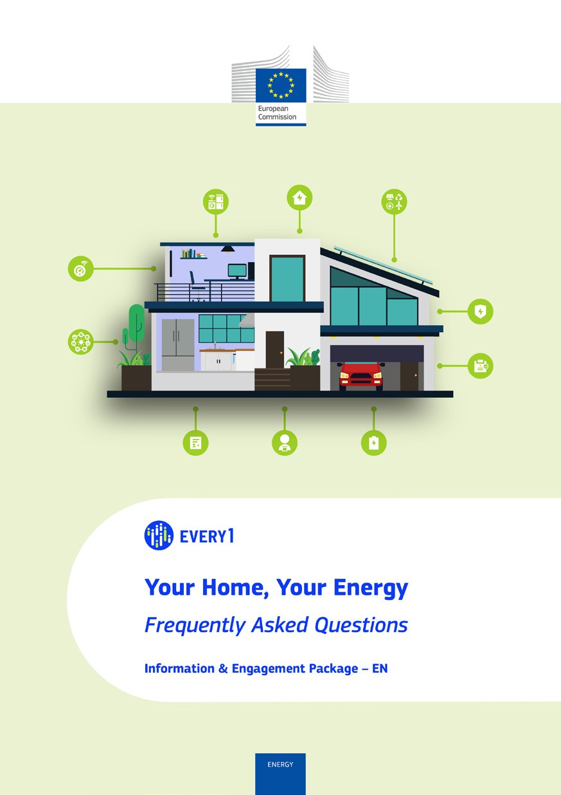
Veelgestelde vragen

Poster
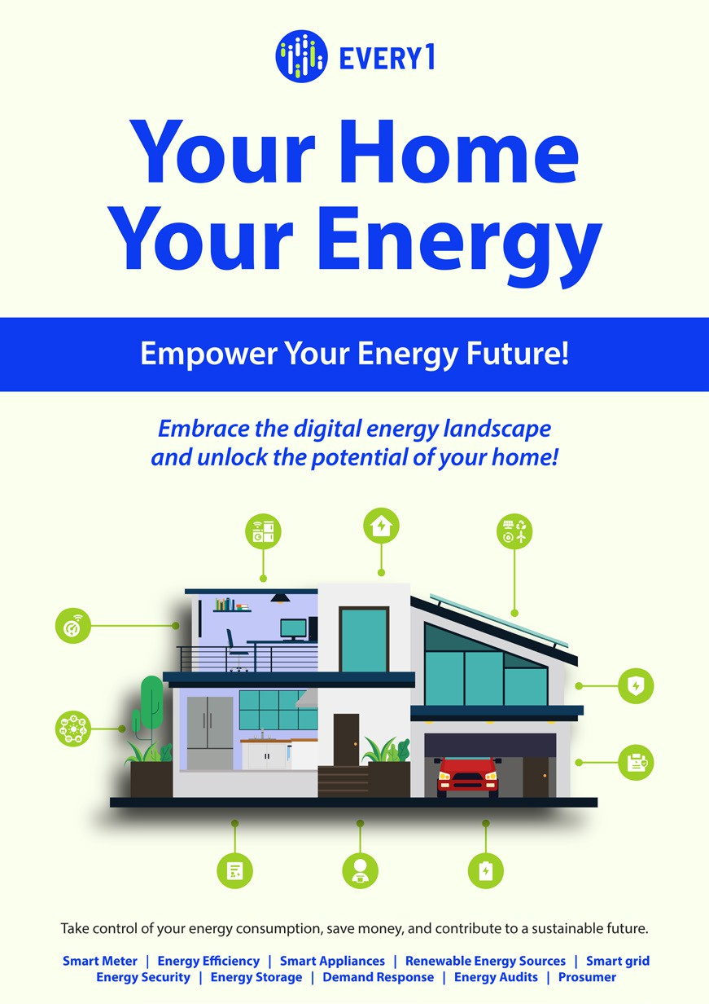

Uw huis, uw energie
Een praktische gids voor energie-efficiëntie en slimme technologieën

Informatie- en betrokkenheidspakket – NL

Wij stellen uw feedback hier zeer op prijs.
Uw inzichten en aanbevelingen zijn voor ons waardevol voor dit lesmateriaal.
